世田谷区病児・病後児保育【与薬依頼票】（保護者記載用）

※ 【下北沢ひよこ園】【バンビ】【かんがるーむ】【ポピンズルーム千歳烏山】【にこりんるーむ】をご利用の場合は、医師に処方内容・投薬方法を「医師連絡票」に必ず記入してもらってください。（記入のない薬はお預かりできませんのでご注意ください。）
また、処方の変更や追加のある時は同じく医師の証明が必要になります。(メモで可)
※ 薬剤情報提供書・お薬手帳(お薬手帳ではなくアプリで管理されている方は各施設へお問い合わせください)を、この依頼票と一緒にお持ちください。
※ 薬は一回分ずつ記名してお持ちください。
※ ご記入の際は、油性又は水性の文字が消せないボールペン等を使用してください。

年 月 日 記入
依頼者 | 保護者氏名  児童氏名 （ 歳 ヶ月）
剤型 | 粉末 ・ 液(シロップ) ・ 外用薬 ・ 坐薬 ・ その他( ）
処方内容 | 薬 品 名 |  | 用 量 |  | 用 法
処方内容 | 記入例 | アスベリン | １袋 |  | 昼食後
処方内容 | ※後発薬の場合はその旨ご記入  下さい。
外用薬など  の使用法 | 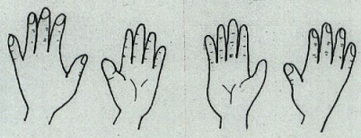 |  |  | 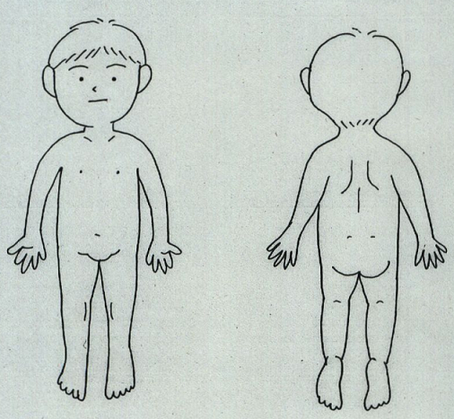
その他の  注意事項 | 薬の飲ませ方など

・受付者サイン 月 日 時 分
・与薬者サイン ① ② ③
・確認者サイン ① ② ③

